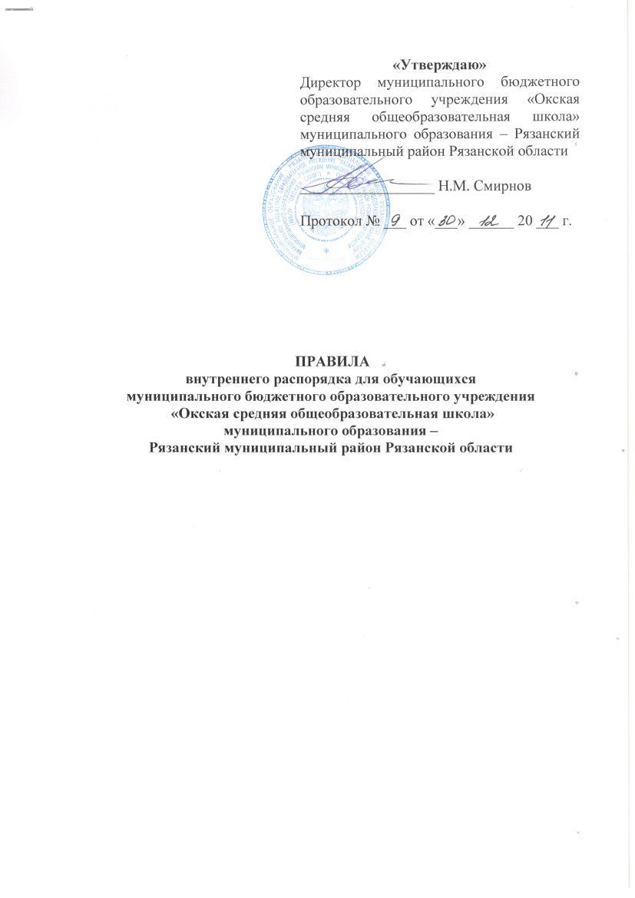

- Общие положения.
Настоящие Правила внутреннего распорядка для обучающихся разработаны в соответствии с ФЗ РФ «Об образовании», Уставом МБОУ «Окская СОШ» и устанавливают нормы поведения обучающихся в здании и на территории ОУ. Цель Правил – создание в ОУ нормальной рабочей обстановки, способствующей успешному освоению образовательных программ каждым обучающимся, воспитанию уважения к личности и ее правам, развитию культуры поведения и навыков общения.

- Порядок приема, перевода и отчисления обучающихся.
2.1. Прием обучающихся производится в соответствии с регламентом по предоставлению услуги по зачислению в государственное бюджетное общеобразовательное учреждение.
2.2. Обучающиеся, на ступени начального общего и основного общего образования, не освоившие программу учебного года и имеющие академическую задолженность по двум и более предметам, по усмотрению их родителей оставляются на повторное обучение или продолжают обучение в иных формах; обучающиеся на 3-е ступени – продолжают получать образование в иных формах.
2.3. За совершение противоправных действий, грубые и неоднократные нарушения Устава ОУ и предусмотренных им «Правил внутреннего распорядка для обучающихся» из ОУ могут исключаться обучающиеся, достигшие 15 лет. Под неоднократным нарушением понимается совершение обучающимся (имеющих два и более дисциплинарных взыскания, наложенных Директором ОУ) нового грубого нарушения дисциплины. Грубым нарушением дисциплины признается нарушение, которое повлекло или реально могло повлечь за собой тяжкие последствия в виде причинения ущерба жизни и здоровью учащихся, сотрудников, посетителей ОУ; причинения ущерба имуществу ОУ, имуществу обучающихся, сотрудников, посетителей ОУ; дезорганизации работы ОУ, как учреждения образования.

- Общие обязанности обучающихся.
3.1. Выполнять Устав ОУ, решения Педагогического Совета, Правила внутреннего распорядка, Инструкции по охране труда, требования администрации ОУ и педагогов. Знать и соблюдать Правила пожарной безопасности.
3.2. Добросовестно учиться, овладевать навыками самообразования.
3.3. Учащиеся, пропустившие уроки по болезни, сдают медицинские справки классному руководителю. Пропуск урока без уважительной причины, подтвержденной соответствующим документом, считается прогулом. Обучающиеся, освобожденные от физкультуры, должны присутствовать на уроке. С первых и последних уроков освобожденные учащиеся могут быть отпущены домой по заявлению родителей.
3.4. Обучающиеся обязаны ответственно относиться к дежурству по школе.
3.5. Обучающиеся обязаны бережно относиться к имуществу и оборудованию школы. В случае нанесения ущерба по вине обучающихся, родители обязаны возместить материальный ущерб или обязать своих детей восстановить ущерб собственными силами.
3.6. Обучающиеся должны находиться в образовательном учреждении без верхней одежды и в сменной обуви, оставлять верхнюю одежду и сменную обувь в гардеробе.
3.7. Обучающиеся должны принимать участие в самообслуживании: уборке классных помещений и рекреаций, пришкольной территории.
3.8. Запрещается: курение в стенах ОУ, употребление спиртных напитков и наркотических средств, ношение и использование газовых средств защиты, оружия, пользование услугами сотовой связи на уроках и внеклассных мероприятиях, пропуски уроков без уважительных причин.
3.9. Запрещается в течение учебного дня выходить из здания ОУ без специального «Разрешения», получаемого у педагога или администратора.
3.10. Запрещается пребывание в ОУ без надобности и хождение по коридорам в верхней одежде и головных уборах.
3.11. Во время дежурства по кабинету и проведения внеклассного мероприятия обучающимся запрещается самим открывать окна.
3.12. Обучающиеся обязаны чутко и уважительно относиться к своим сверстникам, старшим и младшим учащимся, уважать права, честь и достоинство педагогов, работников ОУ и родителей; заботиться о престиже ОУ.

- Приход обучающихся в ОУ.
4.1. Обучающиеся обязаны приходить на занятия за 15 минут до начала уроков. При входе в школу верхнюю одежду сдавать в гардероб. Со звонком на урок учащиеся должны находиться на своем учебном месте по расписанию. Опоздание на 10 минут без уважительной причины квалифицируется как прогул урока.
4.2. Необходимо приходить в ОУ в чистой и выглаженной одежде делового стиля, исключить спортивную, пляжную, вечернюю одежду, а также наряды с атрибутикой различных молодежных, музыкальных и фанатских течений.
4.3. Учащиеся обязаны иметь сменную обувь (либо одноразовые бахилы), которую при входе на этажи необходимо надевать.
4.4. Запрещено ношение в ОУ украшений, которые могут повлечь за собой травмы.
4.5. Запрещено использование вызывающего макияжа и окрашивание волос в яркие неестественные тона. Необходимо приходить аккуратно причесанными, иметь при себе носовой платок и расческу.
4.6. Важно раздеваться в гардеробе быстро, не задерживать своих товарищей.
4.7. В дверях необходимо уступать дорогу взрослым и малышам.

- Поведение обучающихся на уроке.
5.1. После звонка необходимо занять свое место в кабинете по расписанию, приготовить все необходимое к уроку. Надо постоянно сидеть на закрепленном за тобой месте, содержать его в чистоте и порядке.
5.2. При входе педагога в класс, обучающиеся должны вставать в знак приветствия и садиться после разрешения педагога. Подобным образом обучающиеся должны приветствовать любого взрослого, вошедшего в класс во время занятий.
5.3. За партой необходимо сидеть прямо, не горбиться.
5.4. Во время урока запрещается нарушать дисциплину. Урочное время должно использоваться только для учебных целей. Надо внимательно слушать объяснение педагога и ответы одноклассников.
5.5. При желании задать вопрос или ответить, нужно поднять руку. После разрешения педагога – встать, задать вопрос или ответить на вопрос.
5.6. Если во время учебных занятий обучающему необходимо выйти из класса, то он должен спросить разрешение педагога.
5.7. После окончания урока обучающийся вправе покинуть кабинет только тогда, когда педагог объявит об окончании занятия.

- Поведение на перемене.
6.1. Каждый обучающийся обязан использовать перемену для отдыха.
6.2. Запрещается нарушать дисциплину на перемене: бегать, кричать, толкать друг друга, бросаться предметами, применять физическую силу, употреблять непристойные выражения и жесты, бросать мусор.
6.3. Запрещается обучающимся 5 – 11 классов посещение туалетов, расположенных на 1 этаже школы и предназначенных для обучающихся 1 – 4-х классов.
6.4. Идя по лестнице, необходимо придерживаться правой стороны, не бегать, не перепрыгивать через ступеньки.
6.5. При встрече со взрослыми обучающийся обязан поздороваться.
6.6. Необходимо соблюдать осторожность во время открывания и закрывания дверей.

- Поведение во время проведения внеклассных мероприятий.
7.1. О проведении внеклассного мероприятия обучающиеся обязаны заранее известить родителей.
7.2. Важно заранее приготовить и иметь все необходимое для проведения внеклассного мероприятия.
7.3. Необходимо соблюдать дисциплину во время проведения внеклассного мероприятия: нельзя отвлекаться самому и отвлекать других посторонними разговорами или играми.
7.4. Во время внеклассного мероприятия нужно строго соблюдать правила пожарной безопасности.
7.5. Во время проведения внеклассного мероприятия не разрешается обучающимся хождение по ОУ.
7.6. Если при проведении внеклассного мероприятия предусмотрено угощение для учащихся, то необходимо помнить о соблюдении санитарных норм.
7.7. Не разрешается ставить столы и стулья в кабинетах, где проводится внеклассное мероприятие, один на другой.
7.8. Внеклассное мероприятие должно заканчиваться в строго оговоренное время.
7.9. После завершения мероприятия необходимо привести помещение в порядок.

- Поведение в столовой.
8.1. Столовая – это подразделение, где осуществляется питание обучающихся и работников учреждения. Исходя из Санитарных норм и гигиенических требований к организации питания, запрещается пребывание в столовой обучающихся с иными целями, кроме питания.
8.2. Важно помнить и соблюдать гигиенические нормы и правила поведения в столовой:
- необходимо мыть руки перед едой;
- не надо спешить занять место в столовой первым, во время приобретения буфетной продукции важно соблюдать очередность.
8.3. Необходимо соблюдать правила поведения во время приема пищи:
- не следует слишком быстро есть,
- не брать в рот сразу много еды,
- не разговаривать во время приема пищи, стараться есть беззвучно,
- надо вести так, чтобы не портить аппетит окружающим.
8.4. Запрещается выносить из столовой продукты питания. Прием пищи разрешается только в помещении столовой.
8.5. Не забудьте после еды убрать за собой посуду.
8.6. Не забудьте поблагодарить за питание работников столовой.
8.7. За решение организационных вопросов и порядок во время питания отвечает дежурный учитель.
8.8. За проверку качества питания, работу столовой, буфета отвечает Совет по питанию.

- Правила поведения на улице, на прогулке.
9.1. Важно всегда соблюдать правила дорожного движения.
9.2. Перед выходом на улицу надо внимательно прослушать инструктаж педагога о порядке следования по пешеходным зонам:
- группа детей, построенная в колонну по два, движется шагом по тротуару, придерживаясь правой стороны;
- переходить проезжую часть разрешается только в местах, обозначенных разметкой или дорожным знаком «пешеходный переход»;
- на регулируемых перекрестках переходить можно только при разрешающем сигнале светофора или регулировщика.
9.3. Перед прогулкой нужно внимательно прослушать инструктаж педагога о возможных опасных моментах во время прогулки.
9.4. Отправляясь на прогулку, необходимо одеться соответственно сезону и погоде.
9.5. Обучающиеся при движении не должны нарушать построение группы: не перебегать, не обгонять, не кричать, не толкаться, не отходить в сторону.
9.6. Самостоятельный уход без разрешения педагога с прогулки запрещается.

- Поведение в общественных местах.
10.1. Важно всегда соблюдать правила дорожного движения.
10.2. При посещении общественных мест (театра, музея, выставки и др.) нужно помнить о следующих правилах:
- организованно входить в фойе общественного места;
- раздеться, вещи сдавать культурно, перекинув через барьер, чтобы гардеробщику было удобно их взять;
- своевременно войти в зрительный зал, спокойно занять свои места, не мешая другим зрителям;
- во время просмотра спектакля не нужно отвлекать внимание зрителей;
- после окончания спектакля не покидать своих мест до тех пор, пока окончательно не закроется занавес;
- во время просмотра экспозиции ничего не трогать руками. Слушая лекцию, стоять полукругом, не перебегать от одной экспозиции к другой, не разговаривать;
- не перелезать через ограждения, не трогать витрины или экспонаты руками;
- после окончания спектакля, экскурсии и др. надо спокойно одеться, отойти в назначенное место и подождать педагога.

- Поведение на экскурсиях (пешеходных и автобусных).
11.1. Важно прослушать инструктаж учителя о предстоящей экскурсии.
11.2. Необходимо всегда соблюдать правила дорожного движения.
11.3. При проведении пешеходной экскурсии обучающиеся не должны нарушать построение группы: не перебегать, не обгонять товарищей, не кричать, не толкаться.
11.4. Обучающиеся должны идти по тротуару или пешеходным дорожкам, по обочине дороги, не выходя на проезжую часть.
11.5. Запрещается обучающимся без разрешения педагога выходить из строя с целью что-нибудь посмотреть или что-нибудь купить.
11.6. Обучающимся запрещается без разрешения педагога отлучаться от группы во время проведения экскурсии.
11.7. Обучающиеся обязаны вернуться в полном составе к школе.
Те же правила необходимо соблюдать при проведении автобусных экскурсий и при поездках за город.

- Заключительные положения.
12.1. Настоящие Правила действуют на территории ОУ и распространяются на все мероприятия, проводимые в нем.
12.2. За нарушение настоящих Правил и Устава ОУ обучающиеся привлекаются к ответственности.
12.3. Настоящие Правила вывешиваются в ОУ на видном месте для всеобщего ознакомления

